2024年寒假麦吉尔大学专业课程类项目报名通知
依据我校国际化教育发展方针和校际协议，为实施我校教育国际化战略，培养具有国际视野和国际竞争力的高素质人才。我校特别推出2024年寒假加拿大麦吉尔大学专业课程类国际交流项目，以满足不同领域学生的学习需求。现启动选拔工作。
一、麦吉尔大学简介
麦吉尔大学创建于1821年，是加拿大的一所顶尖学府，也是世界著名的公立研究型大学，素有“北方哈佛”的美誉。2024年QS世界大学综合排名第30；2023年美国新闻与世界报道全球大学综合排名第54；加拿大Maclean杂志全加医博类大学常年排名榜首；
学校下设11个院系，学生超过4万人，在医学、文学、法学、工程、科学和管理学等领域均居于世界领先水平，历史上曾培养12位诺贝尔奖得主。麦吉尔的计算机科学专业，2023年QS世界大学排名34，2022年Times高等教育世界排名53。
学校所处的蒙特利尔市位于加拿大东南部，是加拿大第二大城市及魁北克省.最大城市，是世界上最宜居的城市之一，曾被QS评为“世界最佳留学城市”。

二、项目概况
1. 专业列表：（具体课程内容、师资介绍和日程安排等信息请参阅附件）
序号 | 课程主题 | 课程时间 | 天数
1 | 人工智能原理 | 2024年1月22日 – 2月16日 | 四周
2 | 大数据入门 | 2024年1月22日 – 2月16日 | 四周
3 | 机器学习 | 2024年1月22日 – 2月16日 | 四周
4 | 商业数据分析 | 2024年1月22日 – 2月16日 | 四周
5 | 数字化营销 | 2024年1月22日 – 2月16日 | 四周

2.结业收获
项目学生将由麦吉尔大学进行统一的学术管理与学术考核。顺利完成项目的学生，可获得麦吉尔大学颁发的课程成绩单以及参课证明。
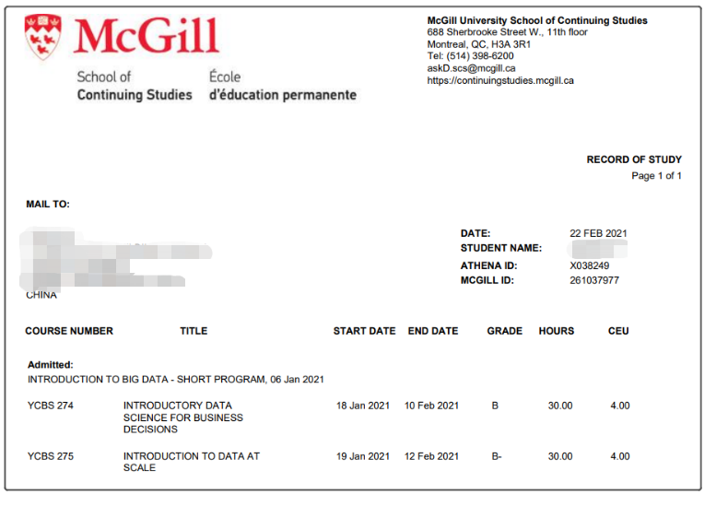
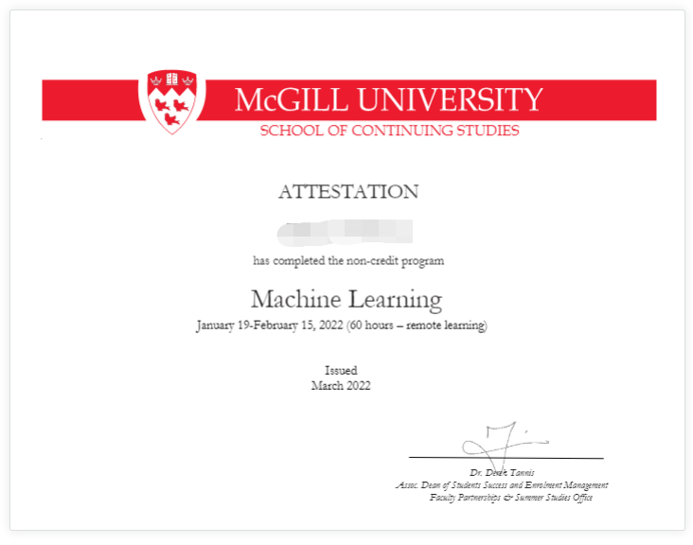
图：麦吉尔大学专业课成绩单与参课证明样图
- 项目费用：
项目总费用 | 约人民币2.66万元
费用包括： | 学费、杂费、医疗与意外险、接机、及项目服务费
费用不包括： | 国际机票、签证费、住宿费与餐费、个人生活费

三、申请资格与条件
1. 在校本科生。
2. 无绩点要求，英语成绩优良，并符合各专业其他要求。
3. 身心健康，能圆满完成学习任务。
4．已交足我校规定的各项费用，具有一定的经济能力。

四、报名程序挤时间
1．采取“个人申请、学院推荐、专家评审、择优录取”的方式进行选拔。
2．申请人应向所在学院提交以下材料：
（1）《南京邮电大学本科生海外访学申请表》（附件2）；
（2）英语水平证明及复印件；
（3）学术科研能力证明材料及复印件（包括论文发表、参与竞赛、项目等）；
（4）获奖证书及复印件。
3．申请人申请材料交至各学院，学院根据申请资格与条件对申请人进行筛选、排序并填写《南京邮电大学本科生海外访学申请汇总表》（附件3），于10月13日前将候选人申请材料及汇总表交至教务处实践教学科，逾期不递交材料的学院作自动放弃处理。
4．教务处会同相关部门，共同组织专家进行评审，确定我校参加该项目的学生名单，并进行公示。

五、其他
1.联系人
国际合作交流处：侍老师 83492393
教务处： 于老师 85866258
- 被录取学生需交纳材料，另行通知。
教务处
2023年9月12日

